附件11
第35届云南省青少年科技创新大赛
曲靖市文化体育公园体育馆交通情况
一、场馆位置图
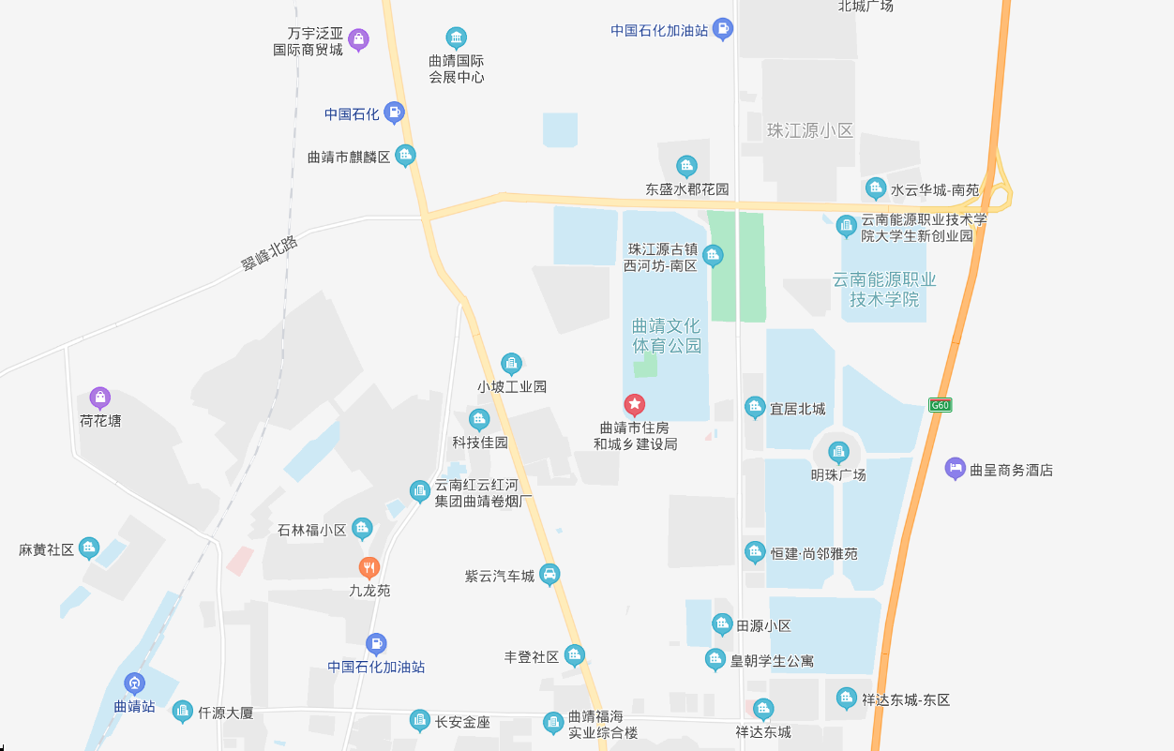
二、交通线路
曲靖火车北站至曲靖市文化体育公园体育馆，路程9公里，乘坐公交约50分钟。
1. 曲靖火车北站乘坐公交K1路直达，步行1.8公里（或转4路，步行550米）到达体育馆
2. 曲靖火车北站乘坐公交37路转3路（或31路），步行850米到达体育馆。

